Инспектор по делам несовершеннолетних МО МВД России «Морозовский» майор полиции Диденко Николай Иванович

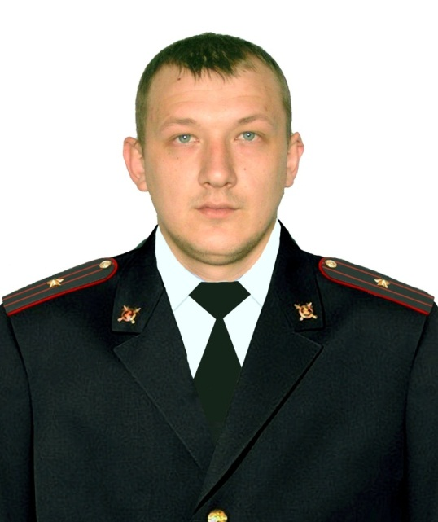
- Юридический адрес: 347120, ст. Милютинская, ул. Комсомольская д.6.
- График приема граждан:
Дни недели | Время
Вторник | 10.00 – 12.00
Четверг | 17.00 – 19.00
Суббота | 11.00 - 13.00
- Сотовый телефон: +7-999-471-35-68

Инспектор ПДН
МО МВД России «Морозовский»
майор полиции Н.И. Диденко

